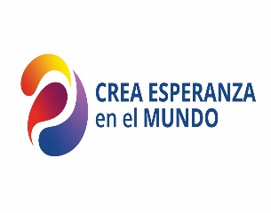

EL CATALEJO
BOLETIN INFORMATIVO
Noviembre, 2023 - Editora: Mildred Criado

DE NUESTRA REUNION - 3 DE NOVIEMBRE, 2023
El Presidente, CR Julio C. Laracuente, comenzó la reunión con un saludo de bienvenida y la presentación de la oradora invitada: Gretchen Martínez. La Invocación e Himno fueron dirigidos por la CR Marilyn López.
La Sra. Martínez ofreció una conferencia sobre: “Principios básicos de Respuesta a Emergencias: Primeros Auxilios y RCP”. Los participantes en esta actividad adquirieron conocimiento para: Comprender el concepto y alcance de los primeros auxilios, Reconocer la importancia de poseer y desarrollar herramientas básicas de atención y Aplicar conceptos básicos de primeros auxilios.
. 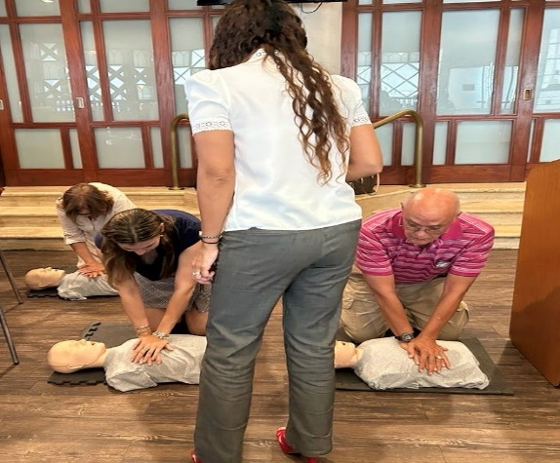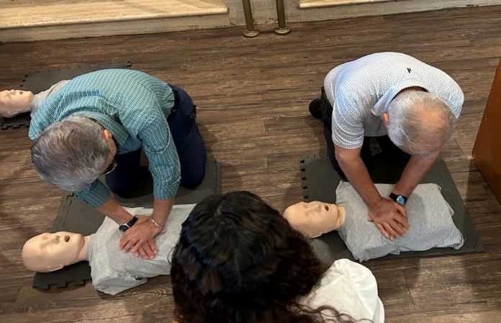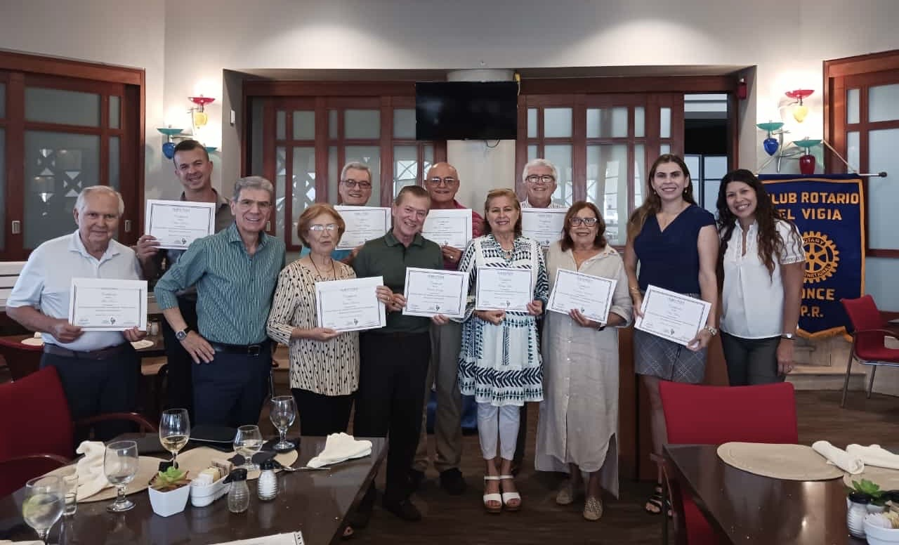

DE NUESTRA REUNION – 17 DE NOVIEMBRE, 2023
La reunión inició con el saludo del Presidente y la presentación de los invitados: Juan Torres Román (por Omar) y Marvi Rodríguez (por Julio).
Por motivo de la Celebración del “Día del Veterano - 11 de noviembre”, el Presidente, CR Julio C. Laracuente, felicitó a los CRs William Guzmán, Felix Torres, Rafael Irizarry y Sixto Reyes Mateo.
Se llevó a cabo un “Diálogo con nuestros veteranos sobre sus experiencias positivas en el servicio”.
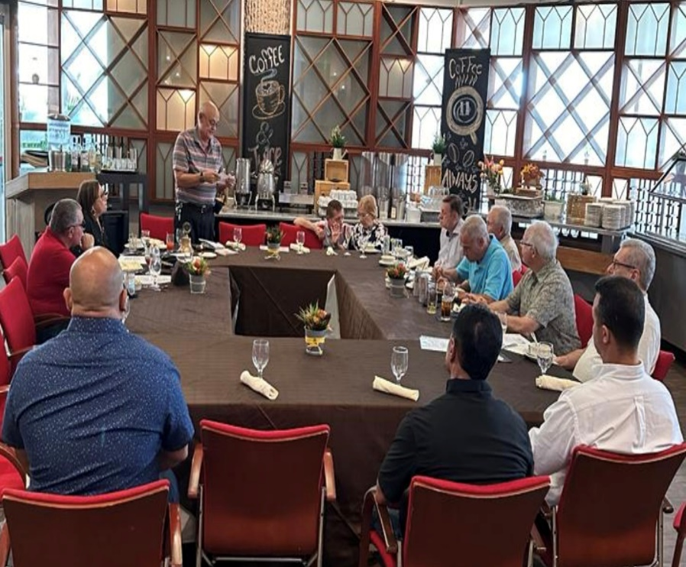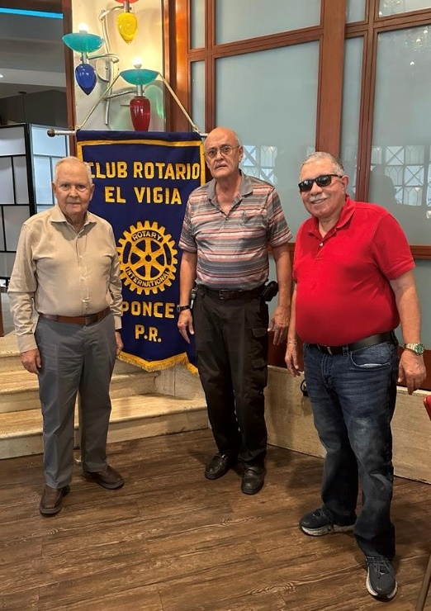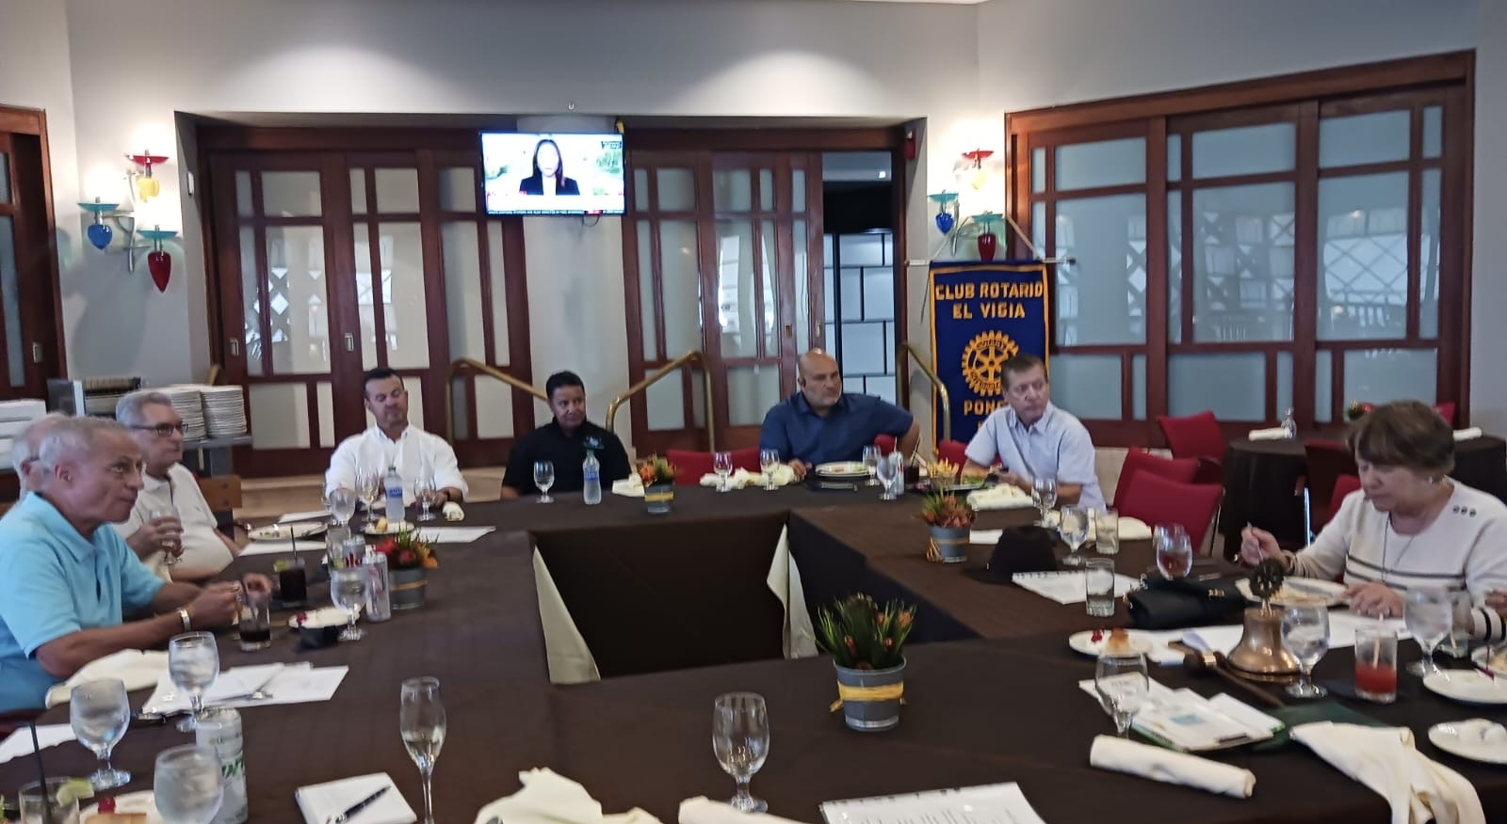

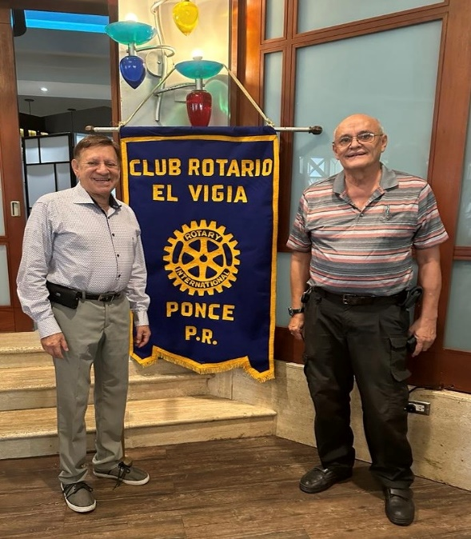
El Presidente anunció que el Hospital de Psiquiatría Forense de Ponce llevará el nombre del CR Jose E. (Kike) Cangiano. Los CRs le expresaron al CR Kike mensajes de felicitación por tan merecido honor, en reconocimiento a sus excelentes servicios profesionales en el campo de la salud mental por tantos años.
KIKE:
NOS SENTIMOS MUY HONRADOS DE QUE
SEAS PARTE DEL CLUB ROTARIO EL VIGIA.
¡FELICITACIONES Y BENDICIONES!
NOTAS DE COMPAÑERISMO

1 Julio y Roberto
12 William
16 Vicente (Hijo)
17 Magaly
23 Vicente (Padre)

PROXIMAS REUNIONES - SEPARA LAS FECHAS

1 y 15 de diciembre, 2023, 12 Mediodía, Hotel Ponce Hilton

FORMACION ROTARIA - MENSAJE PRESIDENCIAL NOVIEMBRE 2023
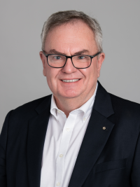
R. GORDON R. McINALLY

El próximo año, Rotary dará un paso hacia la consolidación de la paz en el Medio Oriente y el Norte de África cuando comience la selección de becarios para cursar estudios en nuestro nuevo Centro de Rotary pro Paz en colaboración con la Universidad Bahçeşehir (BAU) de Estambul (Turquía).
Entonces se celebrarán una serie de eventos dedicados a promover el nuevo centro en la BAU y la labor de Rotary para la promoción de la paz. En la Convención de Rotary International a celebrarse en mayo de 2024 se cumplirán 25 años desde que se anunciaron los primeros Centros de Rotary pro Paz, precisamente en la Convención de Rotary
celebrada en Singapur en 1999. La captación de la primera promoción de becarios de Rotary pro Paz en la BAU también comenzará en 2024, y los candidatos seleccionados iniciarán sus estudios a principios de 2025.
Desde sus inicios, el programa de los Centros de Rotary pro Paz ha preparado a más de 1700 becarios que trabajan en más de 140 países para construir un mundo más pacífico. Sin duda, es algo que merece celebrarse, pero los becarios de Rotary pro Paz son algo más que estadísticas en una página. Sus acciones han ayudado a Crear esperanza en el mundo y seguirán haciéndolo.
Por ejemplo, Jennifer Montgomery y Gorett Komurembe, becarias pro Paz del programa de la Universidad Makerere de Uganda, son cofundadoras de "Magenta Girls Initiative". Esta organización no gubernamental internacional proporciona a niñas y jóvenes ugandesas el apoyo y las herramientas necesarias para superar normas de género nocivas, la pobreza generacional, la violencia de género, la trata de personas y los traumas.
Ndzi Divine Njamsi, otro becario de Rotary pro Paz que cursó estudios en la Universidad Makerere, ha aprovechado las lecciones aprendidas sobre la Paz Positiva y las comparte con sus propios estudiantes en Camerún. Tras ser testigo del extremismo, la incitación al odio en Internet y la violencia en Camerún, se interesó por el programa de Activadores por la Paz Positiva de Rotary. Desde que completó el programa, ha llevado sus lecciones sobre la paz a los estudiantes de la Escuela Internacional de Negocios de Yaundé y a otras organizaciones del país centroafricano.
El mundo necesita más personas como los graduados del programa de la Universidad Makerere y los demás becarios pro Paz. A tal fin, todos podemos fomentar la paz alentando a nuestros promotores de la paz locales a informarse sobre Rotary y solicitar estas becas. Los socios de Rotary también pueden servir de mentores a los candidatos a las becas. Asimismo, pueden trabajar con becarios pro Paz ya graduados. Es probable que estos ya cuenten con una o dos iniciativas que podrían beneficiarse de su ayuda.
Nuestros Centros pro Paz en América del Norte, Europa, África, Australia y Asia requieren apoyo financiero. El programa de la BAU fue posible gracias a una generosa donación de 15,5 millones de dólares a La Fundación Rotaria procedente de la Fundación Otto y Fran Walter.
Este nuevo Centro de Rotary pro Paz ofrecerá un certificado de desarrollo profesional de un año en estudios sobre la paz y el desarrollo para becarios centrados en la construcción de la paz en la región del Medio Oriente y África del Norte.
Debemos ser perseverantes en la búsqueda de la paz ya que será el suelo donde eche raíces la esperanza. Pero, como es el caso en cualquier recorrido, hay que avanzar paso a paso. Hagámoslo juntos.
NOVIEMBRE - MES DE LA FUNDACION ROTARIA

“La Fundación Rotaria transforma tus contribuciones en proyectos de servicio que cambian vidas en nuestras comunidades locales y de todo el mundo.
Desde su creación hace más de 100 años, la Fundación ha invertido más de USD 4000 millones en proyectos humanitarios transformadores y sostenibles.
Con tu ayuda, podemos mejorar las condiciones de vida en tu comunidad y alrededor del mundo.
La Fundación Rotaria ayuda a los socios de Rotary a fomentar la comprensión mundial, la buena voluntad y la paz mediante el mejoramiento de la salud, del medioambiente, el suministro de educación de calidad y la mitigación de la pobreza.

¿Qué impacto puede tener una donación?

$0.60 se protege a un niño contra la polio.

$50.00 suministran agua potable para evitar contraer enfermedades

transmitidas por el agua.

$500.00 pueden emprender una campaña contra la intimidación y crear

un ambiente -seguro para los niños.”
DONA HOY MISMO https://www.rotary.org/es/about-rotary/rotary-foundation
INICIACION CLUB INTERACT EN CARIBBEAN SCHOOL

El 15 de noviembre, 2023, el Club Interact de Caribbean School tuvo la Iniciación de los nuevos miembros en la que juramentaron 48 Interactiano(a)s.

Agradecemos a los Padres, Personal administrativo y facultad, Moderador y CRs que acompañaron a estos jóvenes comprometidos a “servir”.

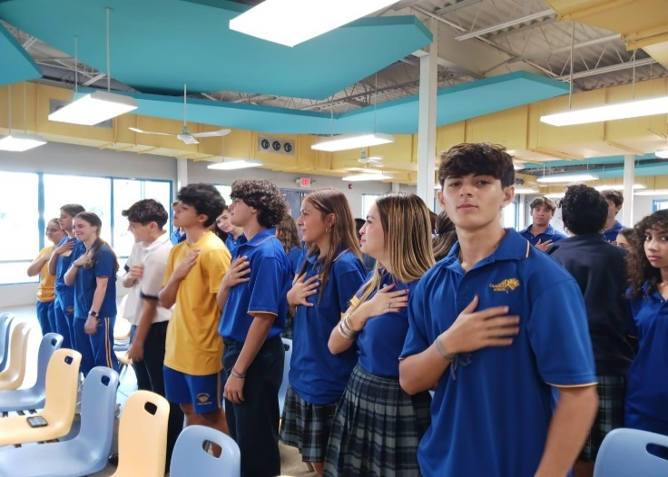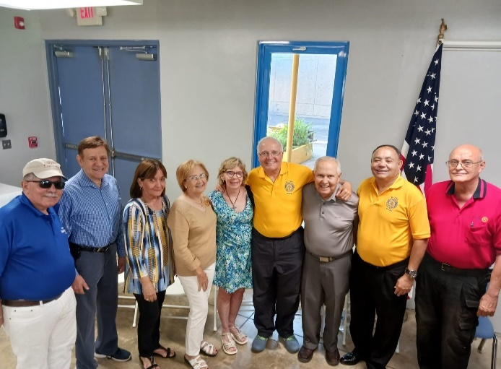
COMPARTE TU COMPRA – ENTREGA DE ALMUERZOS ACCION DE GRACIAS
El 23 de noviembre, en sustitución de “Comparte tu Compra”, se hizo entrega de “Almuerzos de Acción de Gracias” al Hogar Madre Teresa de Calcuta, Centro Cristo Pobre y Hogar Crea del Barrio Machuelo de Ponce. Asistieron los CRs: Violeta Marrero y Julio C. Laracuente.
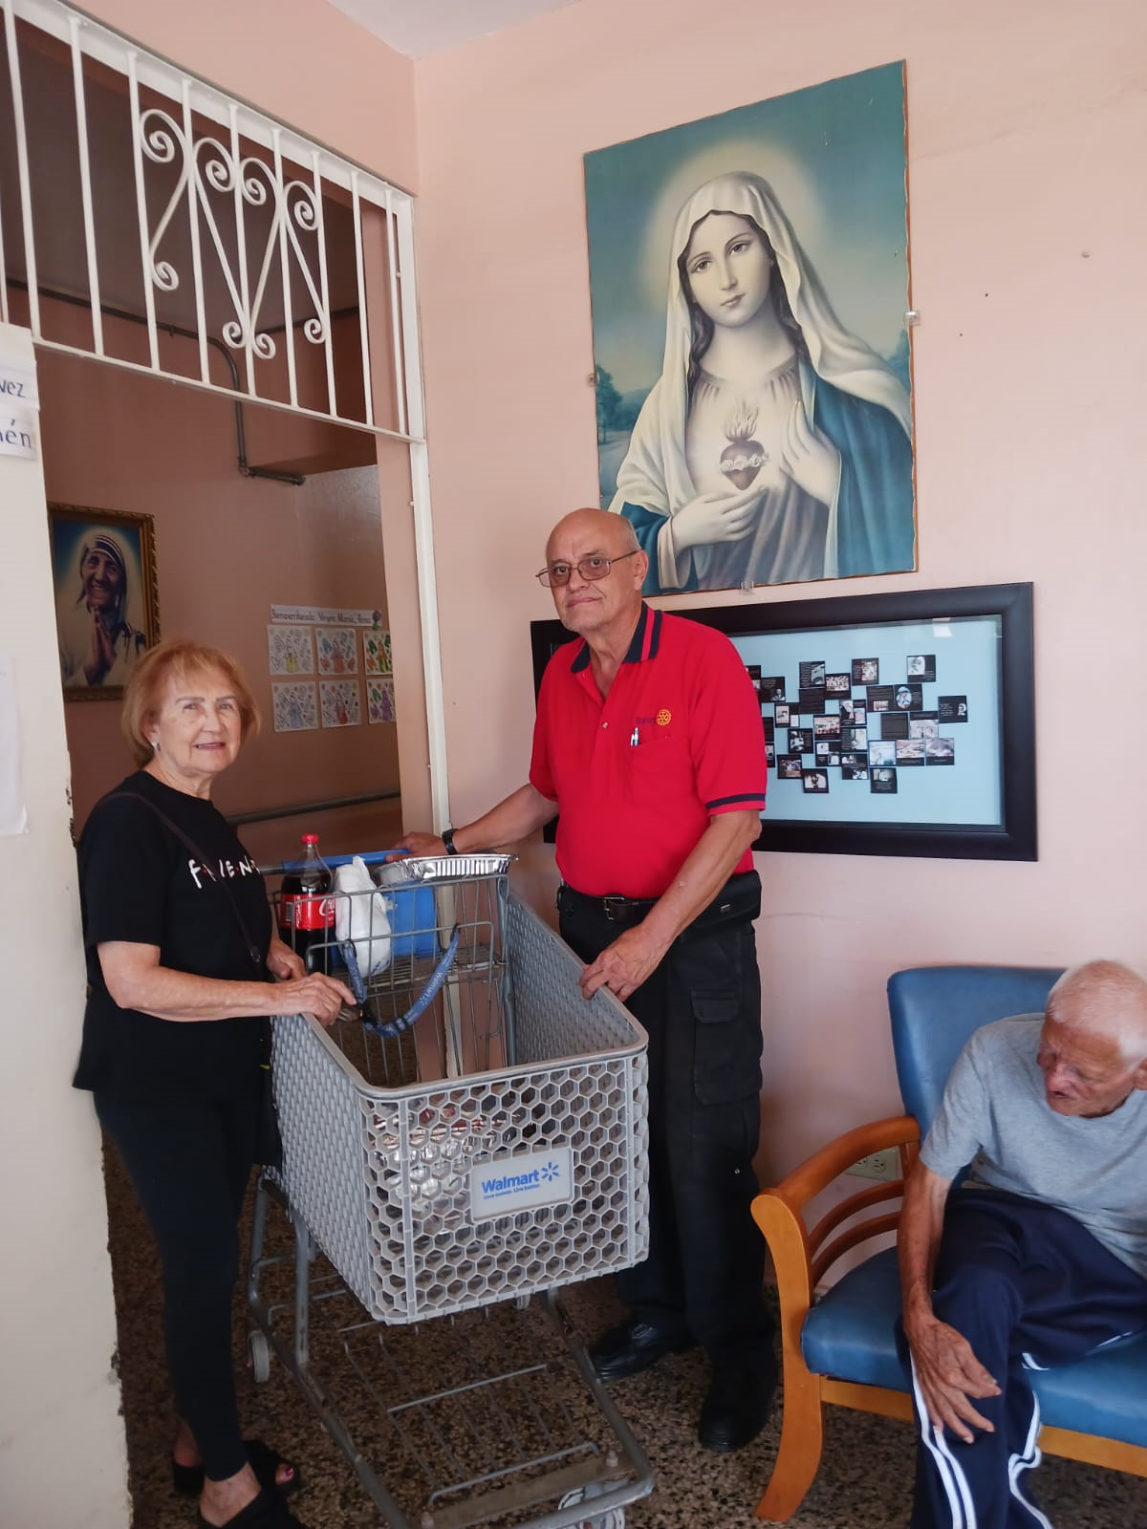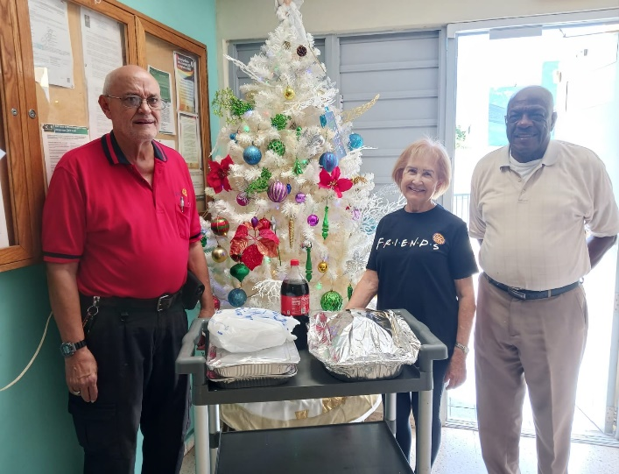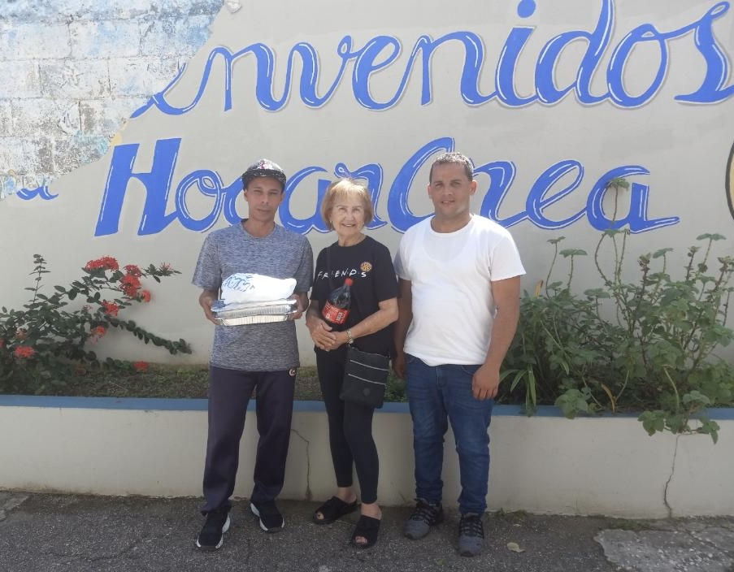
RECOLECCION Y ENTREGA DE “LIBROS LIBRES”
En alianza con el Club de Leones de Ponce y la Asociación de Jubilados Mentes Doradas en Acción, los CRs Julio Laracuente, Ramonita Luciano y Sixto Reyes Mateo recolectaron libros para ser donados. El 26 de noviembre, los CRs Julio y Sixto, acompañados de representantes de otras organizaciones y voluntarios distribuyeron libros en la Plaza Las Delicias.
